1.字符编码问题

遇到的问题

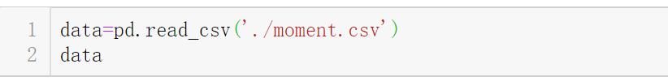

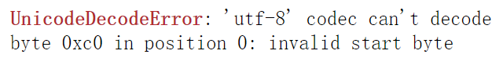

解决方法：

